中共擴大對釣魚台維權對中日台三邊影響
林賢參
國立台灣師範大學東亞學系副教授
「探討亞太安全形勢變化與兩岸關係和平發展政策研究」座談會
2016年10月26日於國策研究院

- 前言
1969年5月，聯合國亞洲暨遠東經濟委員會(ECAFE)所發表的「艾默利(K.O. Emery)報告」，指出釣魚台周邊海域蘊藏石油及天然氣的可能性甚高，點燃台海兩岸與日本三方的釣魚台主權歸屬爭議。1990年代以降，由於《聯合國海洋法公約》生效實施，導致日中雙方重燃釣魚台主權爭議，有出現升高對立的惡性循環趨勢。同時，也由於日本強硬干擾台灣漁民在釣魚台周邊海域作業，導致台灣漁民與保釣人士的不滿，成為影響台日友好關係的不確定因素。
國際社會涉及海域爭議的本質，主要包括主權性、經濟性、安全性。臺海兩岸與日本在釣魚台主權爭議的本質，亦不例外。因為，釣魚台主權爭議不但牽涉到三方海域劃界基點的海洋資源，以及領土問題寸土不讓的民族主義情緒，更重要的是，還牽涉到東海進出西太平洋「制海權」(sea control)的爭奪，其中牽涉到台日兩國海洋運輸線(SLOCs)的安全問題。由於釣魚台的主權歸屬，勢必牽動兩岸與日本在東海的領海與專屬經濟海域(EEZ)的劃界基點，兩者相互糾葛在一起，無法切割論述。因此，本文所論述的釣魚台主權爭議，將包括東海劃界問題。

- 東海劃界爭議與中共進出東海
當兩岸與日本三方各自依據《聯合國海洋法公約》制定劃分EEZ與大陸架的國內法後，即必須面對三方在東海海域EEZ與大陸礁層劃界問題的矛盾與分歧。由於日中雙方對於海洋法公約有關EEZ、大陸礁層、以及島嶼制度的理解不同，以及對海域劃界標準的不同認定，導致雙方無法實施東海劃界。其次，由於台日間在劃界原則上亦存在差異，再加上中共因素作梗，導致台日雙方未能進行劃界協議，各自以「中華民國第一批專屬經濟海域暫定執法線」，以及日方主張的「等距離中間線」，作為劃界前的權宜措施。
根據日本學者平松茂雄研究，中共早在1992年即開始為探勘東海海底資源進行準備，並且自1998年起陸續在東海、日本與中共中間線周邊海域建構平湖、春曉等油氣田鑽探平臺，為日中雙方在東海資源開發爭端揭開序幕。同時，中共海軍艦艇也自1999年春季以降，頻繁地出現在日本周邊海域進行調查，以及偵蒐日本自衛隊與駐日美軍電訊情報，暴露出中共希望掌握東海制海權的企圖心。換言之，中共在此時期，即已未雨綢繆地為爭奪東海資源與制海權而展開布局。
2004年5月下旬，中共開始在春曉油氣田進行開採作業，日方以該油氣田礦脈與日方礦脈相連，受到「吸管效應」影響，中方作業可能汲取到日方資源，因而要求中方停止作業，揭開東海資源爭奪戰之序幕。為此，日中雙方自同年10月起，展開多次局長級交涉。2006年5月，中共國家主席胡錦濤訪問日本，確認雙方將共同開發東海資源。翌月18日，日中雙方同步發表新聞稿，劃定雙方在東海特定海域範圍共同開發資源，期待將東海化為「和平、合作、友好的海」，讓東海爭端以雙贏的方式解決露出曙光 。不過，由於中方內部出現反彈聲浪，導致胡錦濤政權在延宕近兩年後，始於2010年7月間與日方召開實務層級交涉，並約定在同年秋進行第二次交涉。不過，於9月間發生大陸籍漁船「閩晉漁5179」號在釣魚台領海內，衝撞日本海上保安廳巡視艦而遭到日方逮捕事件，中共即以此為由，擱置雙方東海資源共同開發交涉迄今。

- 中共製造出釣魚台海域新現狀:同存共管
2012年9月11日，日本野田佳彥內閣會議決定，收購釣魚臺列嶼中的釣魚島、南小島、北小島，並予以「國有化」，升高釣魚臺爭議熱度。9月14日，中共海洋執法機關海監總隊共6艘海監船進入釣魚島海域巡航執法以宣示主權。12月13日，中共海監飛機首度進入釣魚台領空巡航，與正在釣魚島領海內巡航的4艘海監船編隊形成海空立體巡航，挑戰日本對釣魚臺海空域的實效支配。
2016年8月5日開始，釣魚台接續海域與領海出現大規模大陸籍漁船(最多時達400艘)，其數量乃是歷年之最。同時，中共海警局執法船艦亦陸續跟隨漁船進入巡航執法，最多時共有15艘同時停留在鄰接海域。事實上，在日本實施國有化後，中共海洋執法船艦即採取常態化編隊進入釣魚台領海與鄰接海域巡航，改變日本實效支配釣魚台周邊海域的現狀，形成雙方執法船艦在釣魚台周邊海域「同存共管」的新現狀。例如，附圖1所示日本海上保安廳統計圖，從2012年9月~2016年9月為止，中共公務船舶平均每月3天、每次2~3艘進入釣魚臺領海巡航，平均每月超過20天、70艘進入鄰接海域(一、二月份較少)。今年8月間，增加為6天、共23艘次進入領海巡航，25天、147艘次進入鄰接海域。一般認為，中共於8月間，動員大規模漁船進入釣魚台周邊海域，顯然是為牽制、警告日本在國際會議場合要求中共接受「常設仲裁法庭」（Permanent Court of Arbitration, PCA）對南海爭議的仲裁結果。翌月後，進入釣魚臺領海、鄰接海域巡航天數與艘次，則又減少為2天、8艘，以及14天、54艘。

圖1:中共公務船進入釣魚臺領海與接續海域統計圖
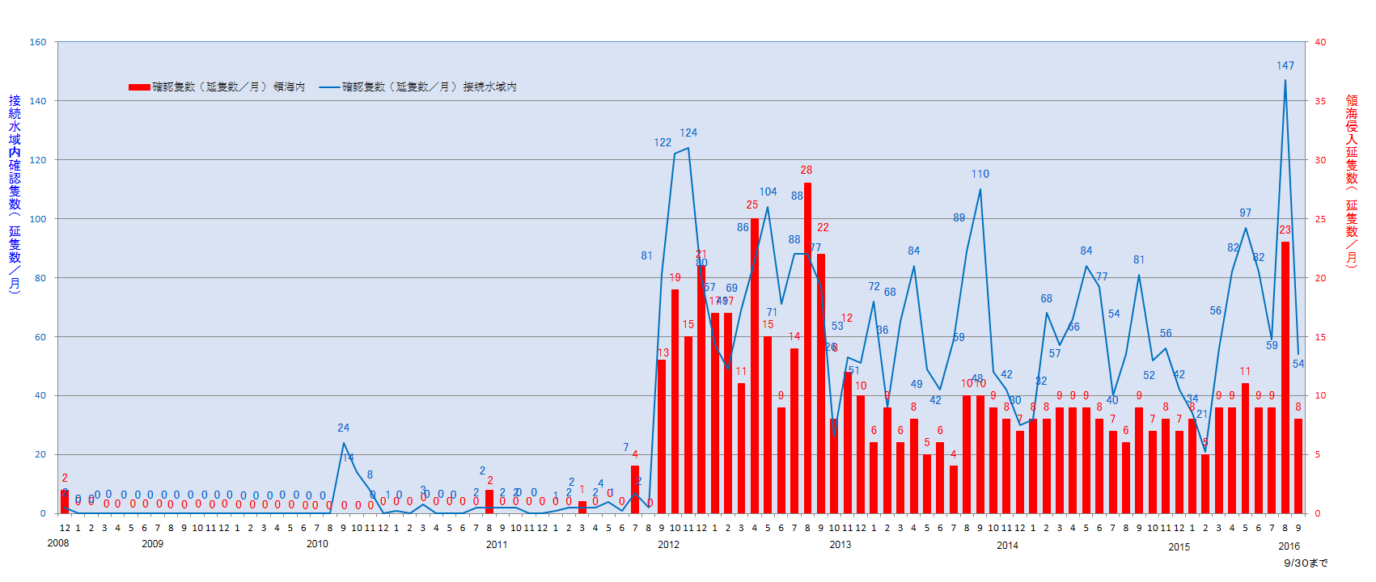
資料來源:「尖閣諸島周辺海域における中国公船等の動向と我が国の対処」，海上保安庁，http://www.kaiho.mlit.go.jp/mission/senkaku/senkaku.html。
註: 紅色粗線代表進入領海的艘次，藍色細線表示進入鄰接海域的艘次。

對於中共執法船艦在釣魚臺海域強勢巡航維權，日本也採取相對應措施，由海上保安廳加速籌建1500噸級以上大型海洋執法艦艇，以及新創設擁有12 艘巡視艦(其中2艘可搭載直升機)、600 名人員編制的「尖閣專屬部隊」，專責處理釣魚臺海域的保安任務，於2016年2月完成所謂「尖閣領海警備專從體制」，以圖建構「尖閣24小時監視體制」。有鑑於前述中共動員大規模漁船與公務船進入釣魚台周邊海域，日本政府決定追加600億日圓預算，新建3艘大型海洋執法艦艇投入「尖閣專屬部隊」，並計畫在2017年度預算案增加造艦經費，以因應中共的維權挑戰。
其次，日本為避免台海兩岸合作抗日，甚至拉攏台灣共同抗衡中共。當中共加強對釣魚台維權之際，馬英九政府在堅持不與中共合作保釣的立場下，發表東海和平倡議，表明希望三方能夠以和平對話方式解決爭議時，日本即主動對台釋出善意，表示希望召開第17次台日漁業協議，並且在2013年4月簽訂《台日漁業協議》，拆除台日雙方可能因為釣魚台爭議而引爆衝突的導火線。

- 中共在東海進行軍事化措施
不過，更值得注意的是，中共在東海實施「軍事化」(militarization)措施。首先，中共在福建北部興建水門機場(如附圖進行2)，將部署J-10、俄製蘇愷SU-30戰鬥機與無人攻擊機，以及俄製S-300防空飛彈。其次，中共在浙江溫州外海、距釣魚台列嶼約300公里的南麂列島(如附圖3)，建構直升機坪、大型雷達站，以及軍用碼頭。第三，中共國防部於2013年11月23日，宣布劃設包括釣魚臺領空在內、部分與日本「防空識別區」(ADIZ)重疊的東海防空識別區，擴大在東海戰略緩衝區意圖明顯(如附圖4)。

圖2:福建水門機場示意圖
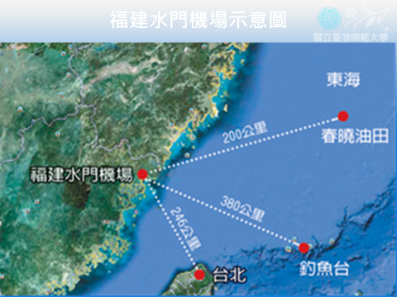
資料來源:「搶攻東海戰略點！共軍福建水門機場曝光」，《聯合晚報》，2012年5月26日，http://udn.com/NEWS/NATIONAL/NAT1/7118072.shtml#ixzz1xFvaU6Ow。

圖3:南麂列島示意圖
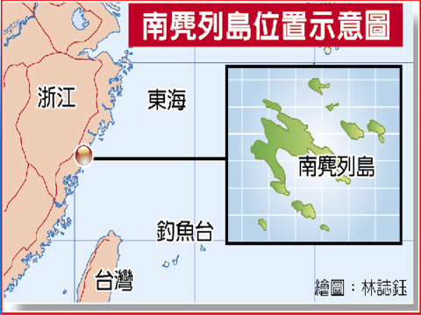

資料來源:「距台150公里 南麂列島設直升機場」，2015年1月25日，《中時電子報》，http://www.chinatimes.com/newspapers/20150125000716-260301。

圖4:東海防空識別區示意圖
資料來源: 「陸發布東海防空識別區 含釣島」，2013年11月23日，《中央社》，http://www.cna.com.tw/news/firstnews/201311230009-1.aspx。

2015年7月22日，日本公布中共在東海新建構12座油氣田探勘平臺的空照圖及其所在海域示意圖，並且對中方提出強烈抗議。日本防衛大臣中谷元強烈質疑這些平臺可能被當作軍事目的使用，例如，將平臺改造為直升機或無人機的海上基地，甚至是架設航空管制雷達，將可大幅提高中共對東海監偵能力，並擴大戰機的作戰活動半徑。
今(2016)年6月初，日本證實中共在前述油氣田鑽探平台部署水上雷達以及紅外線監視器設施(如附圖5)，並且向中共提出抗議，同時要求中共停止片面開採油氣田、早日重開共同開發油氣田協議。不過，中共不但置之不理，甚至於6月9日，派遣海軍艦艇緊隨在俄羅斯軍艦之後，首度進入釣魚台鄰接海域，進一步升高東海的緊張關係，也印證中共海軍擴大在東海活動範圍的意圖，以及製造中俄聯手牽制日本的印象。

圖5:中共在東海油氣田探鑽平台設置雷達示意圖
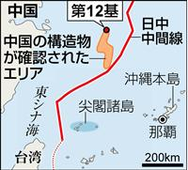

資料來源:「中国、日中中間線の海洋プラットフォームにレーダー、監視カメラ設置 中国に抗議」、2016年8月7日、《時事通信社》、http://www.sankei.com/world/news/160807/wor1608070016-n1.html。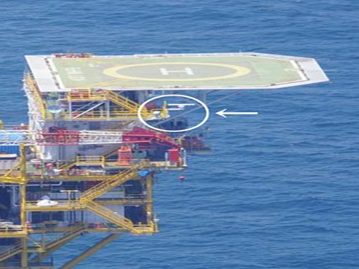
資料來源:「中国、東シナ海ガス田にレーダー＝軍事利用の恐れ、政府抗議」、2016年8月7日、《時事通信社》、http://www.jiji.com/jc/article?k=2016080700083&g=pol。

針對中共以「非戰爭軍事行動」(MOOTW) 處理釣魚台主權爭議的作法，日本也採取相應的「內部平衡」(internal balancing)與「外部平衡」(external balancing)嚇阻措施。例如，安倍晉三內閣先後設置國家安全保障會議等強化首相官邸外交安保決策能力，制定新版《防衛計畫大綱》與《中期防衛力整備計畫》、增加防衛預算、以及強化西南防衛等自助措施；在外部他助方面，強化日美同盟防衛合作(制定新版《日美防衛合作指針》)、美國政府高層多次重申《日美安保條約》第五條適用釣魚台的明確承諾、籌組由日美澳印等國所構成的「亞洲民主安全之鑽」戰略部署，以平衡中共威脅。

- 東海爭議的戰略意涵
近年來，中共以快速增強的軍力為背景，強勢挑戰日本對釣魚臺實效支配，並且為掌控西太平洋制海權做準備，其海軍艦艇頻繁地在日本周邊海域活動。特別是在日本將釣魚臺予以「國有化」之後，中共當局透過外交、軍事、海洋執法等途徑，採取一連串對抗措施，讓中日關係陷入一觸即發的緊張狀態。
事實上，中共海軍擴大在東海的活動範圍，不僅只是著眼於釣魚台主權歸屬或者是東海資源開發爭端，更置重點於建構阻止美軍兵力向西太平洋區域投射的「反介入/區域阻絕」(A2/AD)戰略部署。2015年11月，中共戰略轟炸機、電子偵察機、空中加油機等編隊，首度穿越日本西南離島宮古島周邊空域進入西太平洋空域實施遠程攻擊演訓。今年9月25日，中共空軍再度循同樣飛行路線進行演訓，此次參與演訓的軍機編隊，除了轟炸機、電子偵察機、空中加油機之外，亦包括蘇愷SU-30型戰鬥機，因而引發日本注意。根據統計，中共空軍自2015年3月以來的一年半期間內，已經實施六次分別由巴士海峽與宫古海峽奔赴西太平洋海域進行演訓。
對中共而言，釣魚台問題不僅牽涉到領土主權之爭，更牽涉到確保今後經濟持續發展所需的資源獲得。此外，當中共高唱將追求成為「海洋強國」，企圖掌控西太平洋海域制海權時，釣魚臺周邊海域即成為關鍵隘口。不僅如此，當中共掌控東海制海權，不但會壓縮日本防衛之戰略縱深，並威脅到日本南下波斯灣、印度洋之運輸線安全。反之，中共擔心，一旦日本控制釣魚臺並予以軍事化，不但其海軍進出太平洋將受制於日本，大陸東部沿海精華省市將暴露在日本攻擊範圍之內。因此，對日中雙方而言，東海是個牽涉到龐大的海洋權益與國防安全的制海權之議題。
基於維護漁民權益，以及領土主權問題不能退讓的民族主義情感，我國不能在釣魚台爭議上缺席或默不作聲。其次，由於我國主張釣漁臺係附屬臺灣本島之一部分，如果任由日中雙方在此議題上「私了」，即形同默認中共當局對臺灣擁有主權，而在法理上被中共「併吞」。此外，在中共不放棄對臺動武之情形下，一旦共軍能夠軍力投射到臺灣東部外海，將對我國構成左右夾擊、封鎖之態勢，嚴重威脅到國防安全。因此，我國必須對中共對釣魚台維權措施有所反應，並且對中共海空軍穿越台灣與日本西南離島間的軍事意圖，事先規劃反制之道，甚至加強與日本進行軍事合作、情報交換，建構台日版的A2/AD戰略部署，以降低中共A2/AD對美軍兵力投射之影響。

- 代結語
中共當局為加強對釣魚台的維權力道，全然無視於其海軍艦艇頻繁地進出日本周邊海域所導致日本的不安，一昧地以其軍力發展與國防政策純屬於防禦性質之自我滿足式的辯解。日本安倍內閣也以中共的舉措構成其外交安保危機，積極採取內外措施以平衡中共的威脅，突顯出日中雙方已然陷入「安全困境」狀態。為避免東海爭端持續惡化，除了各自約束國內的民族主義情緒以避免誤判形勢之外，應該努力爭取資源共同開發構想之實現，並透過能源共享以奠定互信基礎。而各方在互信基礎上建構東北亞區域能源合作機制，將有助於緩和為確保能源供應安全之制海權爭奪的安全困境現象。對中共而言，東海爭議所可能造成的權益受損或安全威脅，都是在可控制範圍內。在資源開發問題，中共雖然主張共同開發，但是在有關制海權爭奪問題，隨著中共海軍力量的增強，其姿態有越發強硬之趨勢。中共是否堅持將奪取西太平洋制海權視為發展海洋強國之關鍵，將是今後觀察東海爭端發展，以及臺海兩岸能否和平共存與發展的焦點。

作者簡歷:
現職:
國立臺灣師範大學東亞學系副教授
最高學歷:
日本青山學院大學國際政治學博士
經歷:
國立政治大學國際關係研究中心助理研究員、國家安全會議助理研究員、
日本早稻田大學訪問學者(2012/7-8，2013/7-8，2016/7-9)
專長領域:
日本外交與安保政策；中共對外戰略；東北亞區域安全

平松茂雄，《中国の戦略的海洋進出》（東京：勁草書房，2002年1月），第四章と第五章。
平松茂雄，前掲，217-244ページ。
「日中境界海域の天然ガス採掘施設 日本政府，中国に懸念表明へ」，《産経新聞》，2004年6月8日付。
「胡錦濤中国国家主席の訪日（概要及び評価）」，平成20年5月10日，《外務省》，http://www.mofa.go.jp/mofaj/area/china/visit/0805_gh.html。
「東シナ海における日中間の協力について」，平成20年6月18日，《外務省》，http://www.mofa.go.jp/mofaj/area/china/higashi_shina/press.html。
「中國首次在釣魚島海空立體巡航 明確不退讓態度」，2012年12月13日，《你好台灣》，http://hellotw.com/dlxw/szgc/201212/t20121213_800910.htm。北京大學國際戰略研究中心副主任、國際關係學院教授朱鋒表示，彼此軍艦不駛入釣魚島12海里內、不登島、不以強制方式改變釣魚島現狀，已是中日雙方共識。
「中国船２４０隻 仲裁裁支持の日本に反発」，2016年8月6日，《毎日新聞》，http://mainichi.jp/articles/20160807/k00/00m/010/117000c。
「尖閣接続水域に中国公船15隻 周辺には漁船400隻 」， 2016年8月8日，《朝日新聞》，http://digital.asahi.com/articles/ASJ885CY9J88UTFK00C.html?rm=450。
「尖閣警備に600億円 ２次補正、大型巡視船３隻新造へ 」， 2016年8月22日，《日本経済新聞》，http://www.nikkei.com/article/DGKKASFS21H1O_R20C16A8MM8000/?n_cid=SPTMG002。
洪哲政，「搶攻東海戰略點！ 共軍福建水門機場曝光」，2012年5月26日，《聯合晚報》，http://udn.com/NEWS/NATIONAL/NAT1/7118072.shtml#ixzz1xFvaU6Ow。
「溫州外海離島軍艦碼頭啟用 恐劍指釣島」，2016年8月20日，《蘋果日報》，http://www.cna.com.tw/news/acn/201608200044-1.aspx。中共媒體早在2015年1月，即自行公布該處所設置之大型雷達、直昇機停機等軍事設施衛星圖照。「南麂島建「軍事基地」 陸：只是在自己家做正常建設」，2015年1月29日，《東森新聞》，http://www.ettoday.net/news/20150129/460255.htm。
「大陸發布東海防空識別區含釣島 陸委會：盼尊重事實」，《中時電子報》，2013年11月23日，http://www.chinatimes.com/realtimenews/20131123002266-260401。
「政府、中国ガス田開発の証拠写真を公表 計16基の構造物」， 2015年7月22日，《日本経済新聞》，http://www.nikkei.com/article/DGXLASDE22H0G_S5A720C1000000/。
「ガス田にレーダー 政府抗議、軍事利用を警戒」，2016年8月7日，《毎日新聞》，http://mainichi.jp/articles/20160808/k00/00m/010/029000c。
「日本戰機緊急升空應對中國戰機飛越宮古海峽」，2016年9月26日，《日經中文網》，http://zh.cn.nikkei.com/politicsaeconomy/politicsasociety/21614-20160926.html。
「中國空軍在西太平洋演習常態化」，2016年9月27日，《日經中文網》，http://zh.cn.nikkei.com/china/cpolicssociety/21638-20160927.html。
中共學者認為，釣魚台具有建立監測站、跟蹤中共潛艇、部署飛彈防禦系統等軍事價值。金熙德著，『21世紀初的日本政治與外交』(北京:世界知識出版社，2006年)，頁271。
Cristian Caryl, A Risky Game Of Chicken, Newsweek, September 18, 2006, http://www.newsweek.com/2006/09/17/a-risky-game-of-chicken.html.

